（資料５）

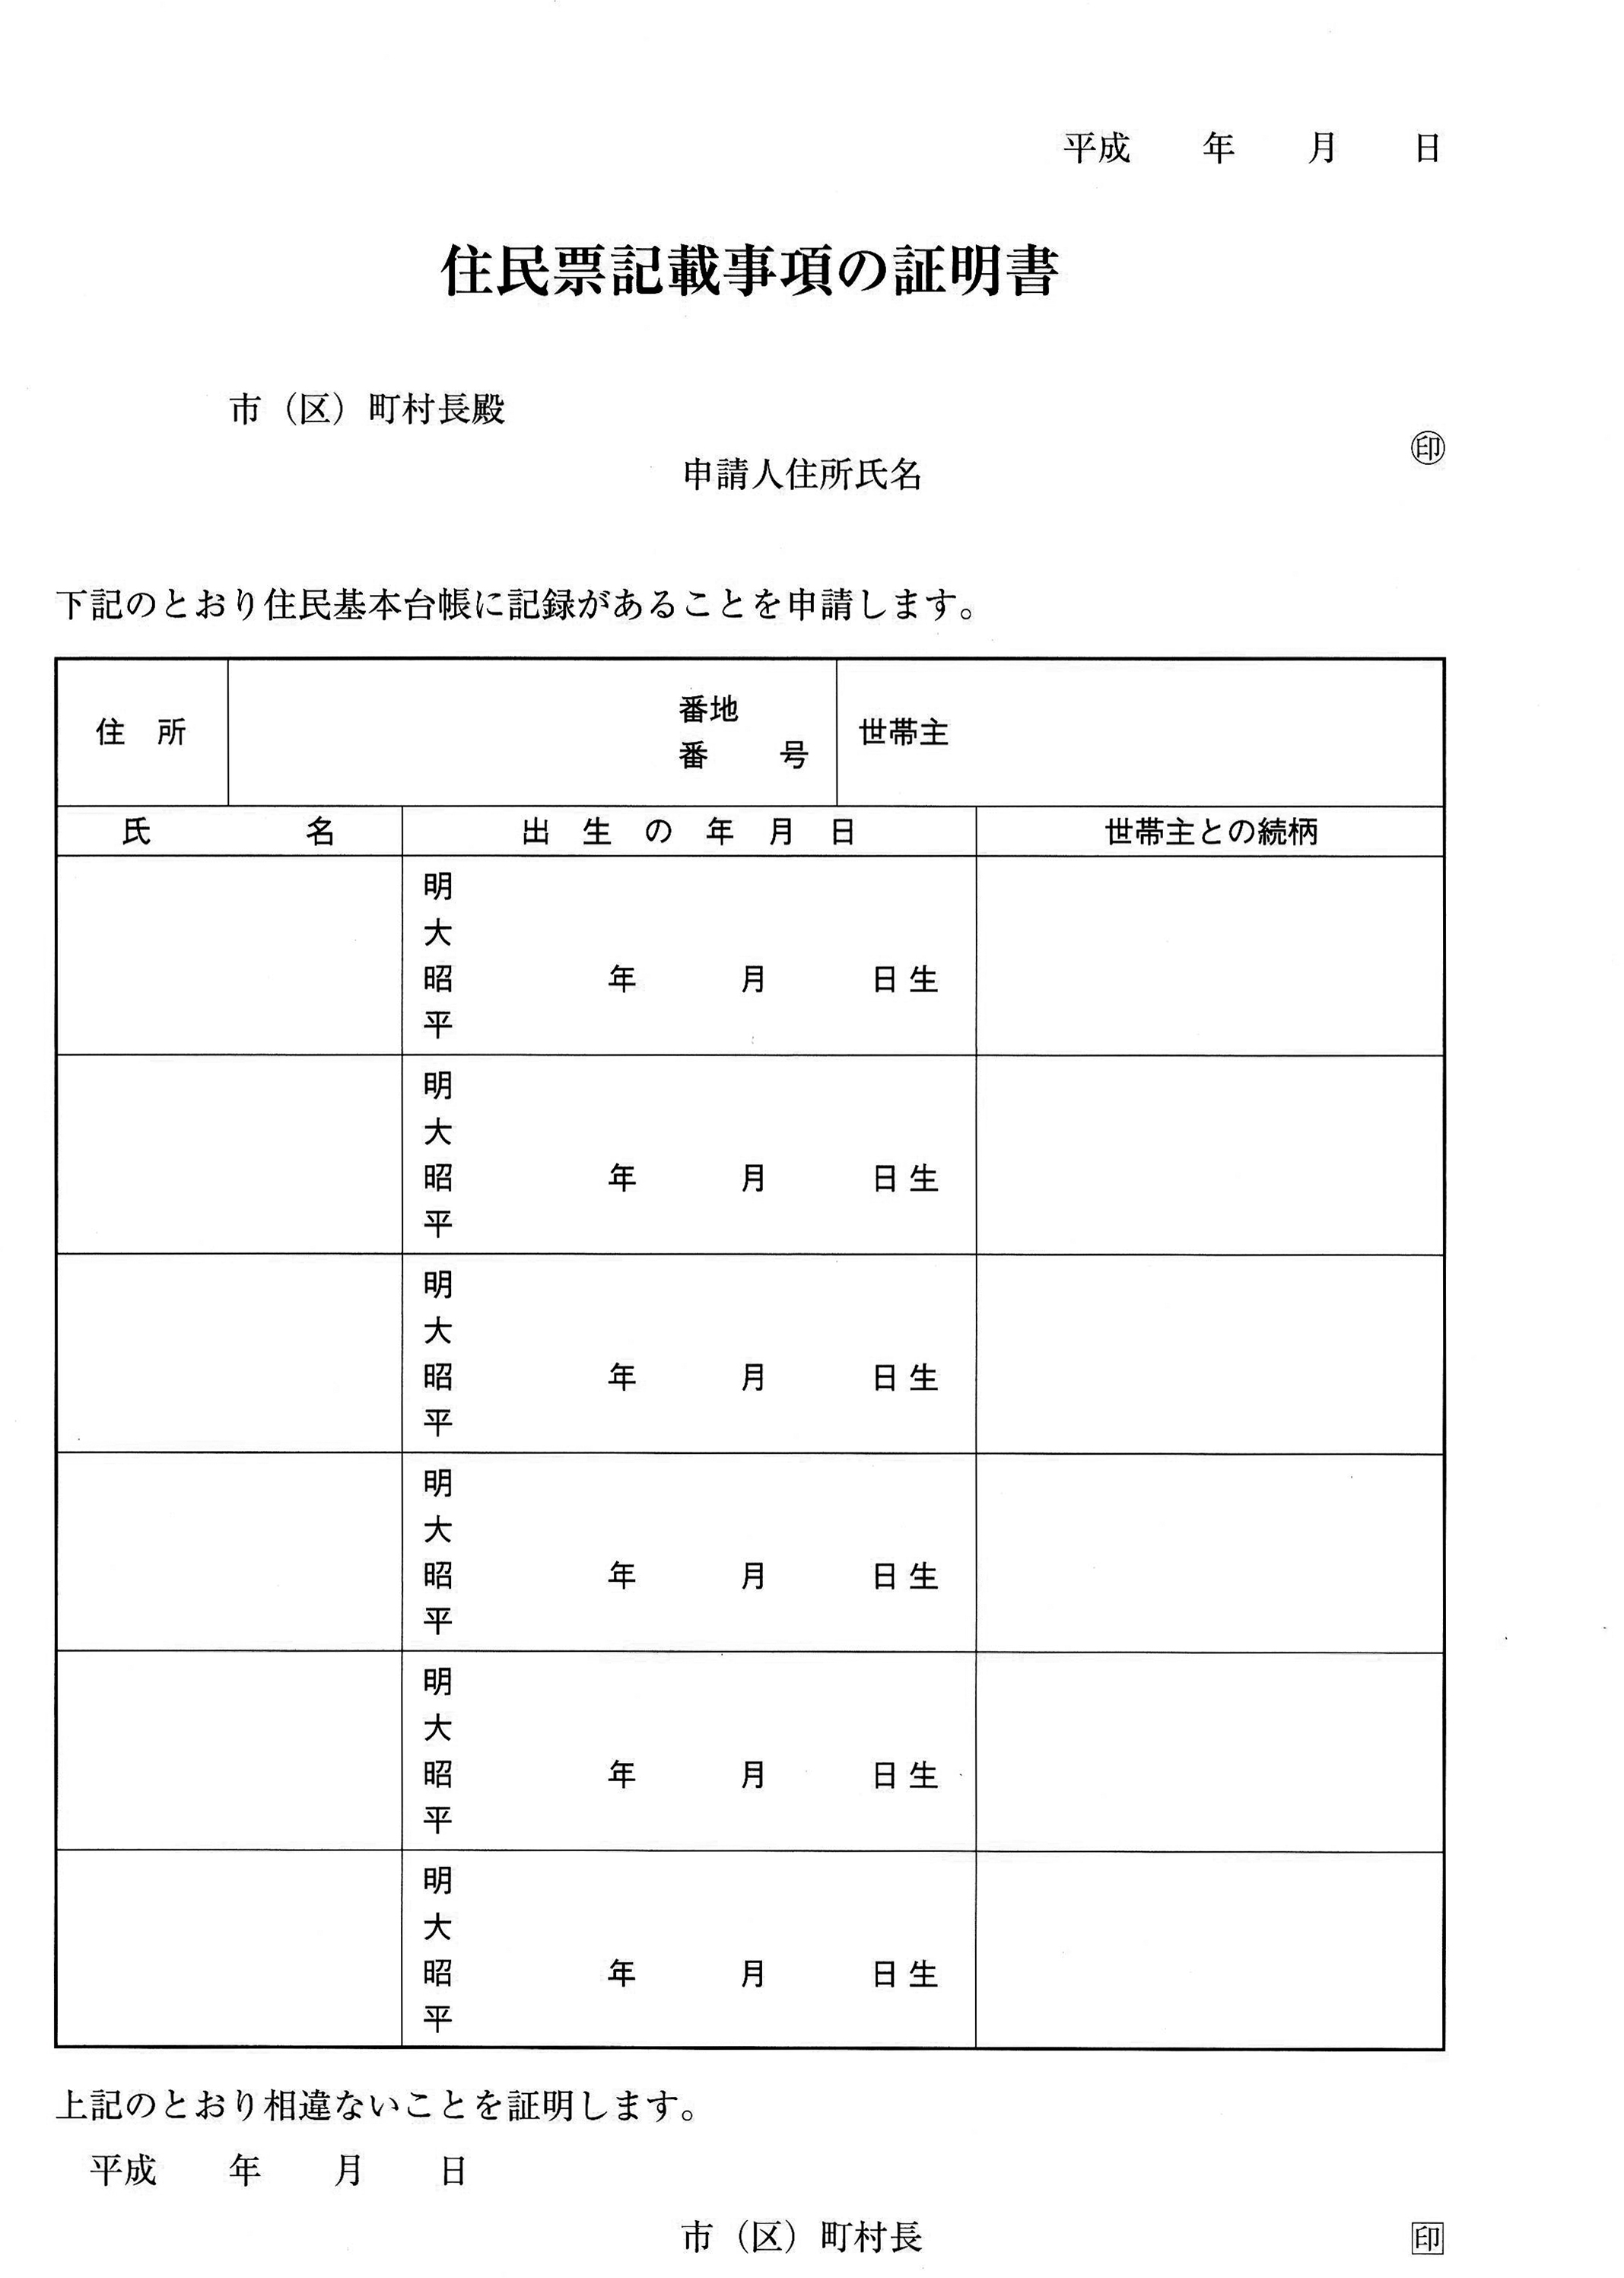

令和

氏名 ㊞

令和

大

昭平令

大

昭平令

大

昭平令

大

昭平令

大

昭平令

大

昭平令